**江苏省仪征中学2022-2023学年度第二学期高二地理学科导学案**

**一轮复习 地球的宇宙环境（1）**

研制人：李学忠 审核人：林爱红

班级：__________ 姓名：__________ 学号：________ 授课日期：2023年5月22日

**【课程标准及要求】**

运用资料，描述地球所处的宇宙环境，说明太阳对地球的影响。

**【导读——读教材，夯基础】**

阅读必修 一 教材第2--10页

**【导学——培素养，引价值】**

1．宇宙

(1)宇宙的物质性——天体

①概念：__________中有多种多样的物质，这些物质统称为天体。

②类型：________、恒星、__________、卫星、彗星、________、星际物质等。

③最基本的天体：________和星云。

特别提醒　天体类型

天体可分为天然天体和人造天体。人造天体有人造卫星、宇宙飞船、国际空间站等。但应注意人造航天器只有在离开地球进入宇宙空间运行时，才能被称为天体。

(2)宇宙的运动性和层次性——天体系统

①概念：宇宙处在不停的运动和变化之中。天体之间________、________，构成不同级别的天体系统。

②层级关系：目前所知的天体系统分为四级，其组成和结构如下图所示：

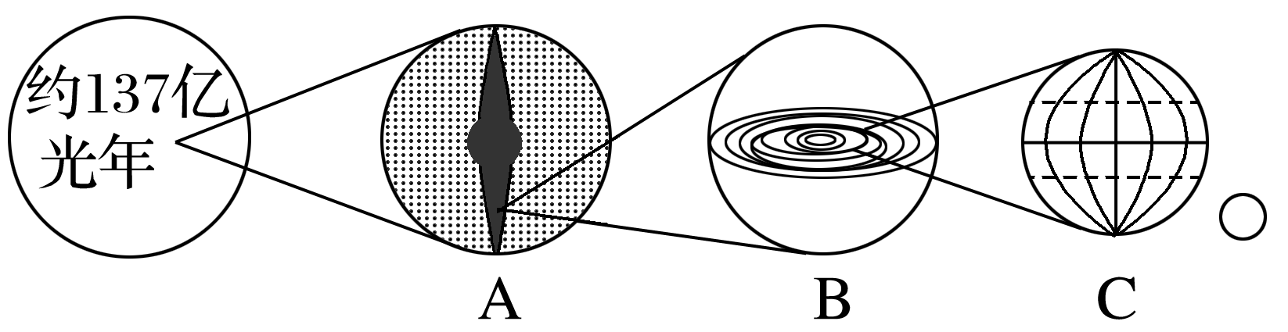

可观测宇宙

思考　可观测宇宙范围就是整个宇宙吗？

________________________________________________________________________

________________________________________________________________________

**【导思——析问题，提能力】**

太阳系天体运行轨道示意图的判读

(1)看方向

太阳系天体运行轨道示意图中的方向要根据文字材料或图示信息来判断：如果是从北极上空俯视，则绕日公转方向为逆时针，地球自转方向也为逆时针，方向均为自西向东。

(2)看天体运行轨迹

看天体是绕太阳运行还是绕行星运行：如果绕日运行则可能为行星或者可能为彗星，如果是绕行星运行则可能为卫星。

(3)看相对位置关系

凌日：当某一地内行星(水星、金星)运行到太阳和地球中间，在地球上可以看到该行星“凌日”的现象：

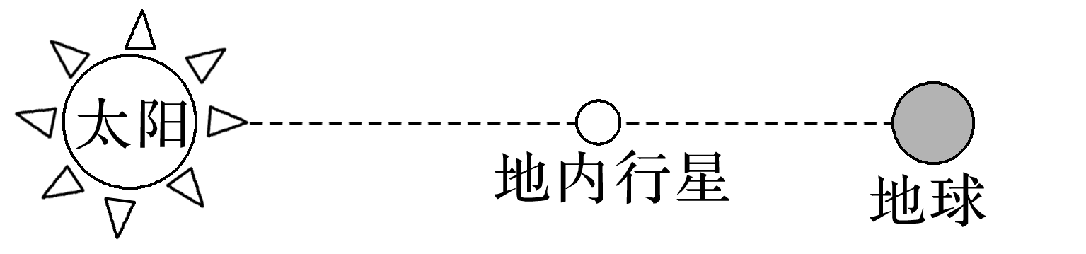

冲日：当某一地外行星(火星、木星、土星、天王星、海王星)与太阳、地球大致在同一条线上，且地球位于太阳与该行星之间，则在地球上可以看到该行星“冲日”现象，这时的行星最亮，易于观测。

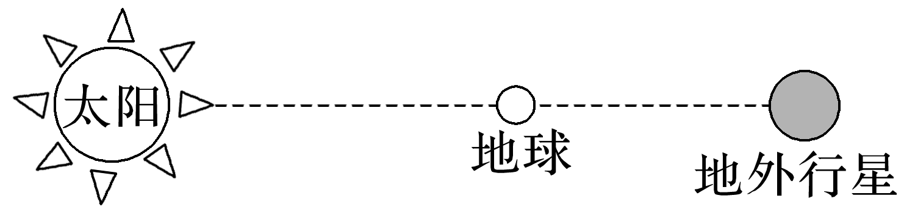

**【导练——解例题，找方法】**

(上海地理)太空中隐藏着无限的奥秘，人类对太空的探索越来越深入……据此回答1～2题。

1．人类在探月过程中发现，月球表面覆盖着厚厚的月壤。月壤的形成主要是由于月球表面(　　)

A．平均温度过低 B．平均温度过高

C．温度变化无常 D．昼夜温差过大

2．2018年我国将发射嫦娥4号飞行器，实现人类首次在月球背面软着陆。飞行器在月球表面会受到诸多来自宇宙空间的威胁，其中人类难以估计的威胁可能是月球表面(　　)

A．空气太稀薄 B．宇宙辐射太强

C．陨石撞击太多 D．月球引力太小

(2023·江苏苏州模拟)中国国家航天局消息，自2021年9月下旬开始，我国“祝融号”火星车、“天问一号”轨道器与地球的通信开始变得断断续续，至10月上旬更是通信中断，完全失联，10月中旬恢复正常。下图为“‘祝融号’火星车失联期间太阳、火星与地球的相对位置示意图”(箭头表示行星公转方向)。读图，完成3～4题。

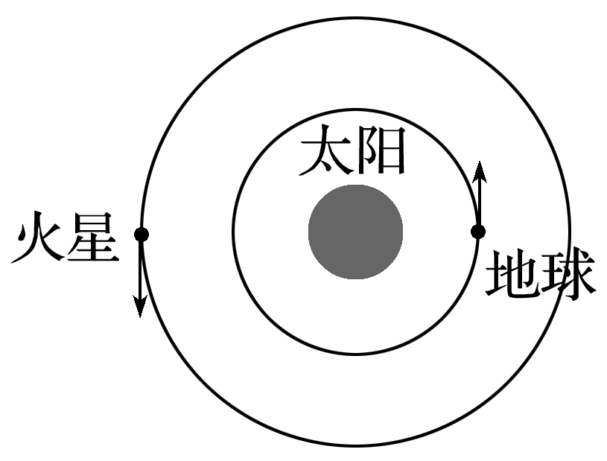

3．图中箭头说明火星与地球的共同特征是(　　)

A．近圆性 B．共面性

C．同向性 D．相邻性

4．运动中的天体相互吸引、相互绕转构成天体系统。图示范围内的天体系统共有(　　)

A．一级 B．两级 C．三级 D．四级

**【导悟——拓思维，建体系】**

**江苏省仪征中学2022—2023学年度第二学期高二地理学科作业**

**一轮复习 地球的宇宙环境（1）**

研制人：李学忠 审核人：林爱红

班级：________姓名：________学号：_______时间：5月22日作业时长：20分钟

(2023·河北石家庄期末)北京时间2021年5月15日7时18分，“天问一号”着陆巡视器成功着陆于火星乌托邦平原南部预选着陆区，之后“祝融号”火星车展开像蝴蝶翅膀的太阳能电池板，安全驶离着陆平台，到达火星表面，开始巡视探测(如下图)。据此完成1～2题。

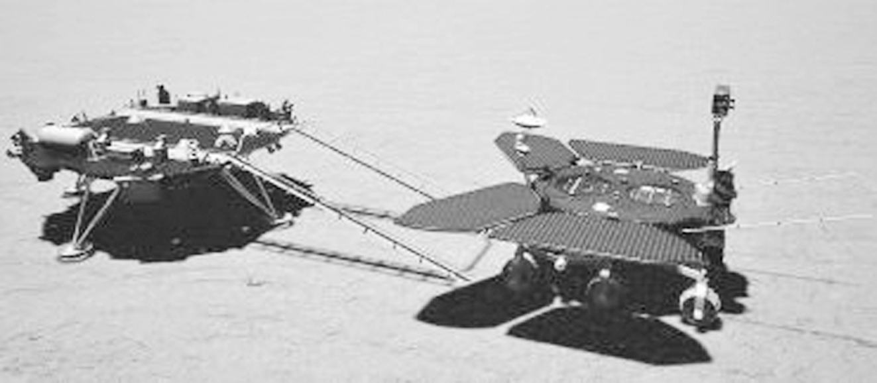

1．在天体系统中，与火星处于同一级别的是(　　)

A．比邻星 B．太阳 C．地球 D．月球

2．“祝融号”火星车在火星表面上行驶消耗的能源最主要来自(　　)

A．核能 B．风能 C．地热能 D．太阳能

(2023·济南外国语学校阶段测试)嫦娥四号着陆器与巡视器于2019年1月3日22时22分完成分离，“玉兔二号”巡视器驶抵月球表面，首次实现月球背面着陆，并通过“鹊桥”中继星传回了世界第一张近距离拍摄的月背影像图，成为中国航天事业发展的又一座里程碑。据此完成3～4题。

3．下列在月球探测任务中属于人造天体的是(　　)

A．“玉兔二号” B．月球

C．“鹊桥”中继星 D．嫦娥四号

4．“玉兔二号”在月球表面还没有找到月球生命存在的证据，与月球相比，地球出现生命现象的主要原因是(　　)

A．与太阳的距离适中

B．自身的质量、体积适中

C．太阳系大小行星各行其道，互不干扰

D．公转轨道的近圆性

(2023·江苏无锡模拟)太阳能作为主要的可再生清洁能源之一，越来越受到世界各国的广泛关注。作为中国最南端的省份，海南省拥有丰富的太阳能资源。下图示意海南岛年太阳辐射量分布。据此完成5～6题。

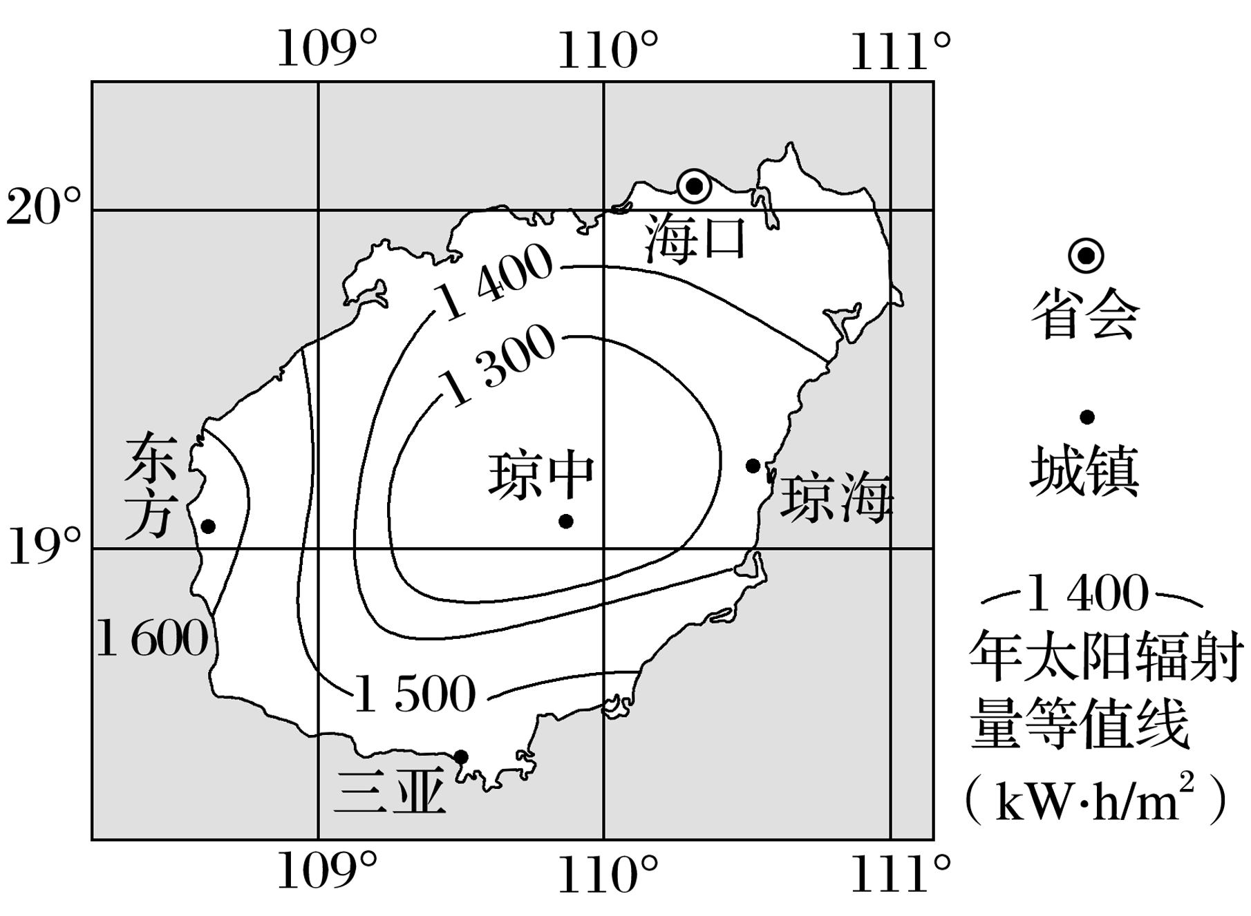

5．海南岛太阳能空间分布特点是(　　)

A．随海拔增高而增多 B．由中部向四周递增

C．由西南向东北递减 D．东西部多于南北部

6．影响海南岛东方和琼海太阳能空间分布的主要因素是(　　)

A．纬度 B．海拔 C．气象 D．洋流

读“日全食景观图”，完成7～9题。

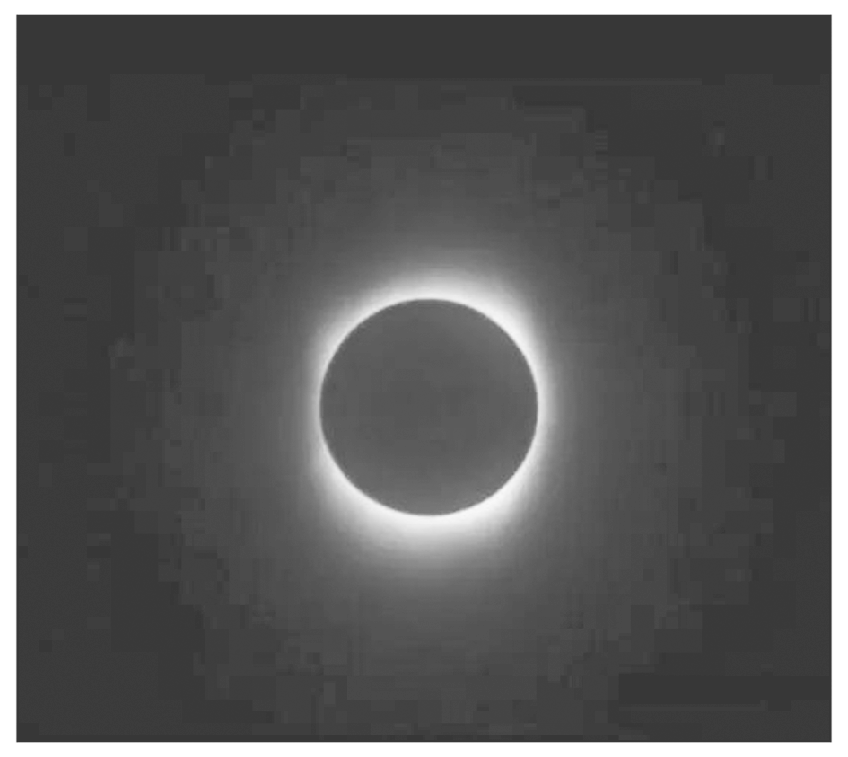

7．图中太阳被遮挡的部分与外围发亮的部分可能是太阳的(　　)

A．光球层与色球层

B．都是光球层

C．色球层与日冕层

D．都是色球层

（★）8．发生在图中太阳被遮挡的部分的太阳活动有(　　)

A．太阳黑子 B．耀斑

C．太阳风 D．太阳黑子、耀斑

（★）9．图中外围发亮的太阳大气层活跃时，可能发生的现象为(　　)

A．曾母暗沙夜空出现美丽的极光

B．风调雨顺，农业增产

C．磁针指向失准

D．流星现象多发

10．阅读图文材料，完成下列要求。(10分)

近年来，我国大力开发太阳能等新能源。光伏电站利用太阳能发电，占地面积大。2019年，青海省光伏发电装机容量居全国首位。青海省西北部由于长期过度放牧，土地荒漠化严重。近年来，该区域内建设了多座大型光伏电站，电站建成后，其附近的荒漠逐渐更新为草地。下图示意青海省的年太阳辐射量分布及青海省西北部的光伏太阳能电站景观。

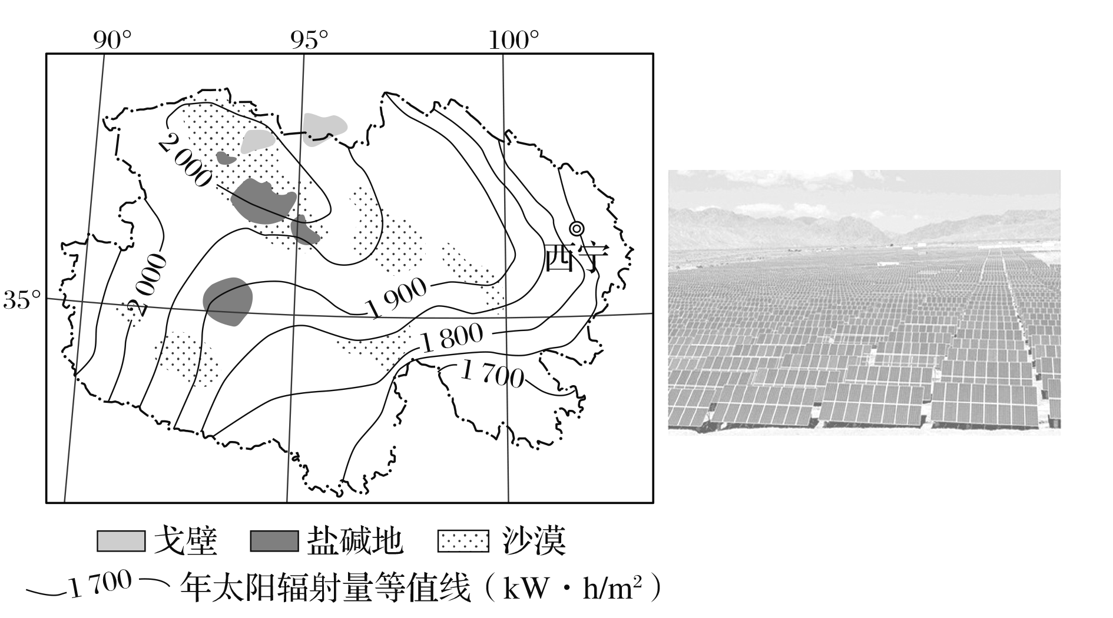

(1)与煤炭、石油等化石能源相比，指出太阳能的主要优缺点。(4分)

(2)说明青海省西北部建设大型光伏发电站的优势自然条件。(6分)

**高二地理补充练习**

图为某地区的等高线地形图，该地在某一次暴雨时形成了多处的崩塌地(图中阴影部分)，据此完成1～2题。

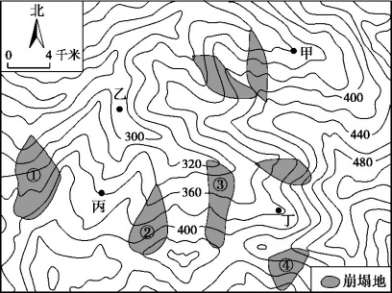

1-2题图

1．对①②③④四处崩塌地的描述，正确的是

A．①地形成的高差最大

B．②地所在地形是山脊

C．③地崩塌物的体积量最小

D．④地崩塌的方向朝南

2．暴雨过后,若在图中的甲、乙、丙、丁四个点进行水质采样，则所采样本的含沙量最大的是

A．甲 B．乙 C．丙 D．丁

读我国南方某区域等高线(单位：m)地形图，完成3～4题。

3．站在M地，可以看到

3-4题图

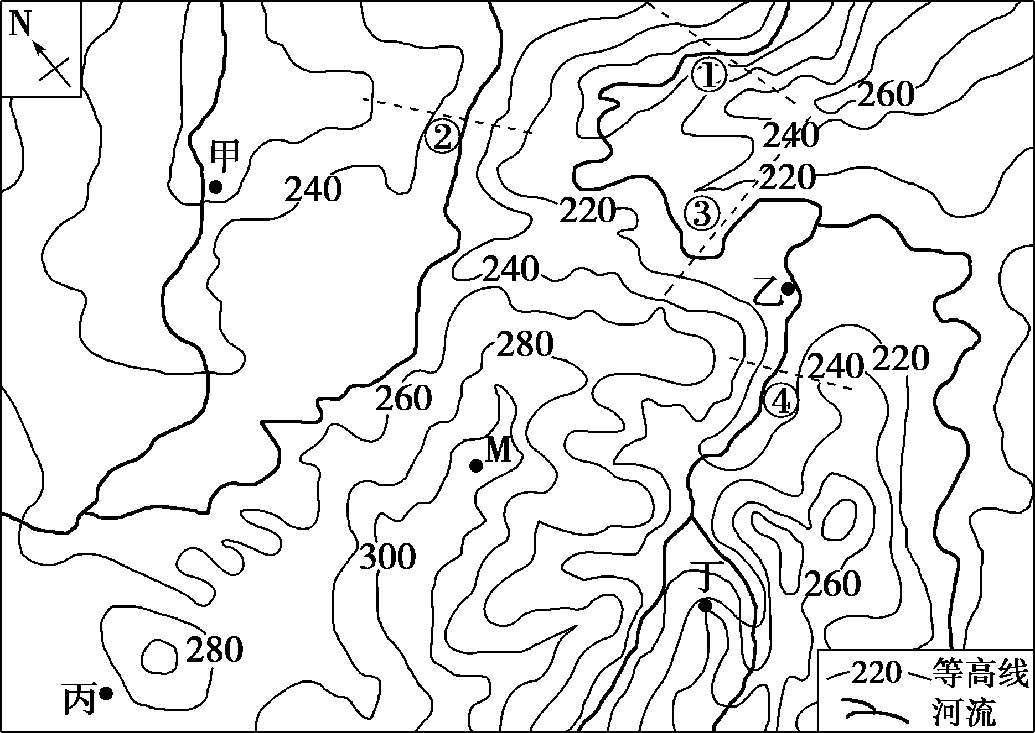

A．甲地 B．乙地 C．丙地 D．丁地

4．若在图中建设最高蓄水位为242 m的水库，可实现最大库容的坝址为

A．①线处 B．②线处 C．③线处 D．④线处

**考点：地球所处的宇宙环境。**

金星是距离地球最近的行星，古人通过观测，在天亮前后出现称启明星，黄昏时分出现称长庚星，其他时间通常无法看到这颗亮星。读图完成5～6 题。

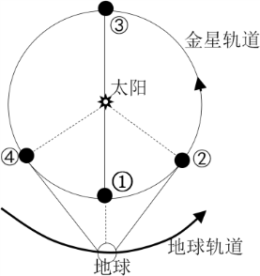

5-6题图

5．在地球上看到启明星，则金星最可能位于图中的

A． ①处 B． ②处

C． ③处 D． ④处

6．某些特殊时刻，地球、金星、太阳会在一条直线上，这时从地球上可以看到金星就像一个小黑点一样在太阳表面缓慢移动，天文学称之为“金星凌日”。该现象发生时，金星一定位于

A． ①处 B． ②处 C． ③处 D． ④处